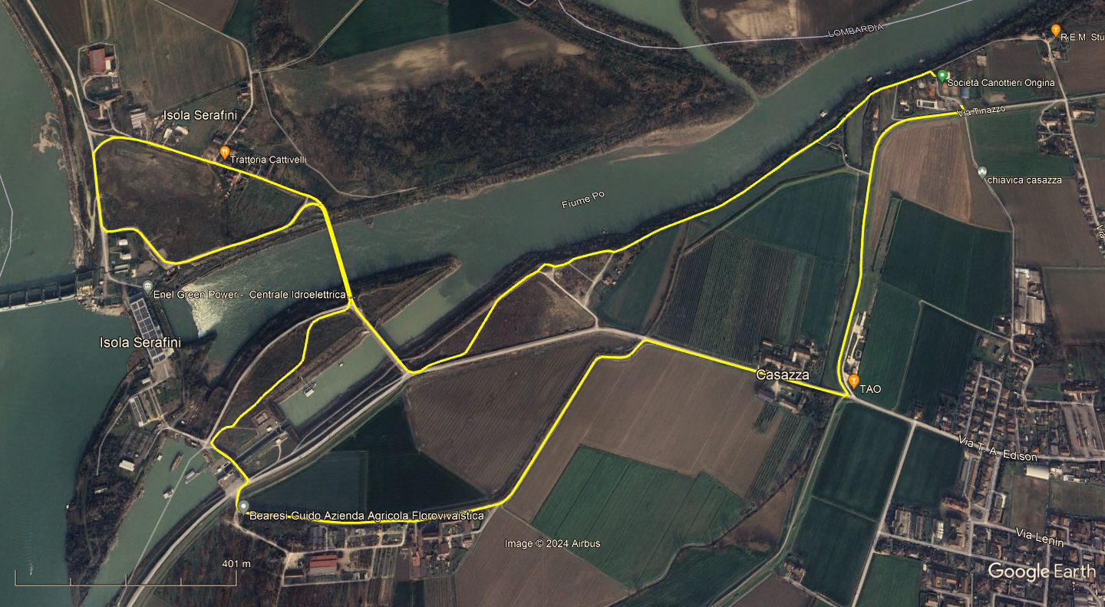

**Marcia di San Lorenzo 2025 –Percorso km 6**

**PARTENZA E ARRIVO – Via Meucci - SOCIETA’ CANOTTIERI ONGINA**